即时通信协议
- WebSocket协议介绍
HTTP协议是一种单向的网络协议，存在以下两种缺陷：

1）在建立连接后，它只允许浏览器向服务器发出请求，而服务器不能主动发送消息给浏览器端。
2）为了实现实时获取服务端数据，通常需要采用轮询的方式对服务器多次发送请求，容易造成
网络带宽资源浪费。

WebSocket是HTML5新增加的一种双向通信协议，有以下两个特点：

1）服务器和客户端都能主动的向对方发送数据，就像 Socket一样，不同的是WebSocket是一种
建立在Web基础上的一种简单模拟Socket的协议
2）WebSocket需要通过握手连接，类 似于TCP它也需要客户端和服务器端进行握手连接，
连接成功后才能相互通信。

WebSocket建立握手的时序图
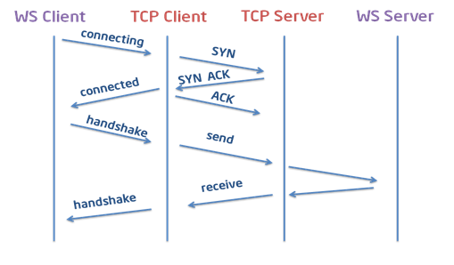

- Socket.io介绍
由于Websocket是一种新型的协议，部分浏览器对其并不支持，所以在部分浏览器可能需要使用轮询机制去实现实时通信。

Socket.io 将Websocket和轮询 （Polling）机制以及其它的实时通信方式封装成了通用的接口，并且在服务端实现了这些实时机制的相应代码。

因此，使用Socket.io 可以提高了浏览器的兼容性，提供卓越的实时的用户体验

- Socket.io发送和接收消息
//监听用户发私聊消息
socket.on('sendPrivateMessage', async(data) => {
const {to_user} = data
//根据用户的id取到socketid，从而实现只对该用户推送新消息
const socketid = await socketHander.getUserSocketId(to_user)
io.to(socketid).emit('receivePrivateMessage', data) // 触发对方接收
})

// 发送消息
socket.emit('sendPrivateMessage', { to_user: this.dataList.user_id, //接收方id }

// 接收消息
socket.on('receivePrivateMessage', (data) => {})

2、语音功能
1）录音的接口js文件
Recoder-master 已放到github上 vue-qq项目
实现原理：
使用navigator.getUserMedia()方法采集音频数据
使用lamejs 快速mp3编码器 将数据转化成一个mp3类型的Blob对象返回

2）语音的存储传输
存储：
将语音的二进制文件保存在数据库

传输播放：
客户端接收二进制语音，并转成wav类型，然后用url.createObjectUrl()生成url地址，最后使用html5 <audio>即可播放

3）URL.createObjectUrl()使用
使用：参数对象必须是一个File对象或Blob对象来创建一个URL对象
非File对象或Blob对象的解决方法：
var binaryData = [];
binaryData.push(data); // data是原来参数
window.URL.createObjectURL(new Blob(binaryData, {type: "application/zip"}))

4）参考资料

学习HTML5音频录制
https://blog.csdn.net/yushulx/article/details/52846877

socket.io 中文手册 socket.io 中文文档
https://www.cnblogs.com/lxxhome/p/5980615.html

